Colegio Santa María de Maipú

Primer Primer Ciclo

**GUÍA DE AUTOAPRENDIZAJE N°9: CIENCIAS NATURALES**

**1° BÁSICO**

* **Escribe tu nombre y apellido con** letra ligada**.**

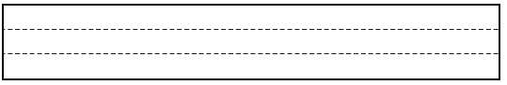

* **Hoy es:** *(ejemplo:* Lunes 15 de junio***,2020****)*

|  |
| --- |
|  |

|  |  |
| --- | --- |
| **OA: 01** | **CONTENIDO: Cubierta corporal** |

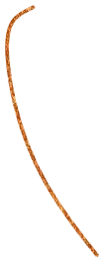 **1.- Observa y luego responde las preguntas según lo observado en el video.**

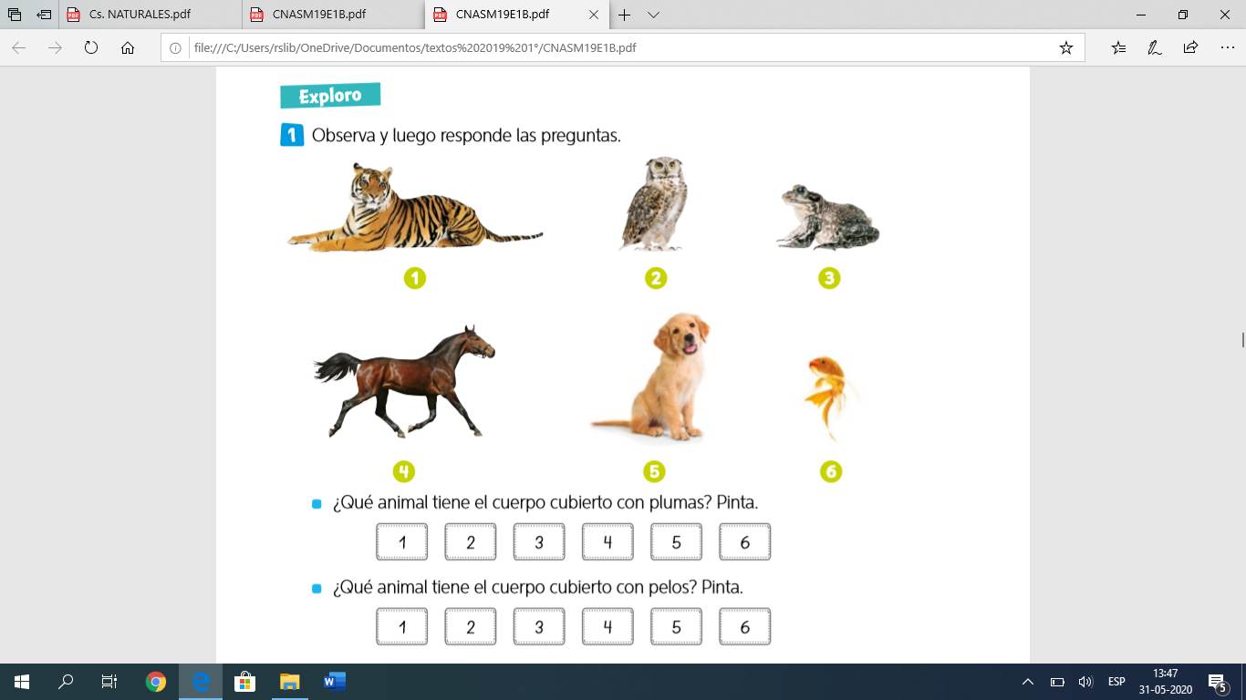

Pinta el o los números que corresponda a cada animal.

* ¿Qué animal tiene el cuerpo cubierto con plumas?



* ¿Qué animal tiene el cuerpo cubierto con pelos? Pinta según corresponda.



**2. Observa los animales y pinta tu respuesta.**

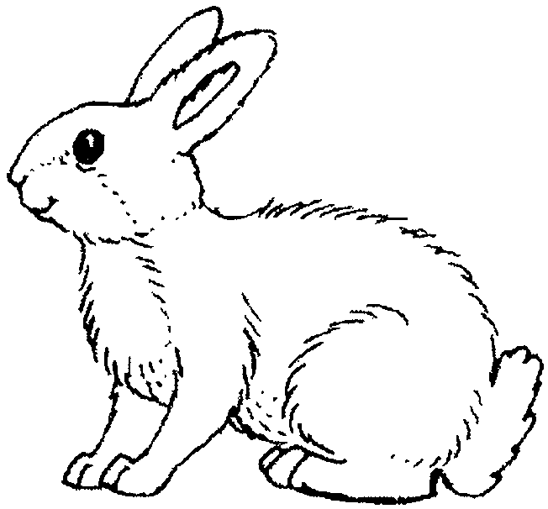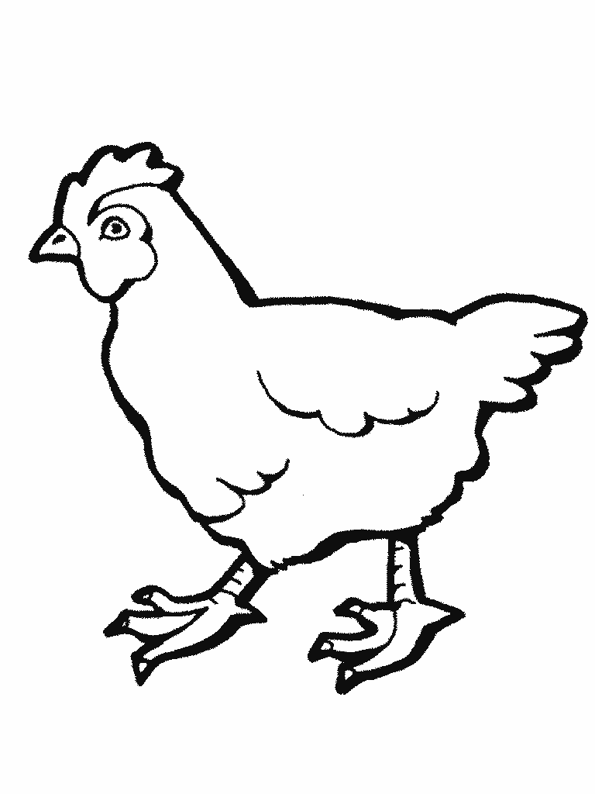

|  |  |
| --- | --- |
| SI | NO |

1. ¿Tienen igual cubierta corporal?

|  |  |
| --- | --- |
| SI | NO |

b) ¿Estas cubiertas corporales cumplen la misma función?

|  |  |
| --- | --- |
| Desplazarse | Protección |

c) ¿Qué función cumplen estas cubiertas corporales?

**3. Completa la siguiente tabla marcando con una X según el tipo de cubierta corporal de los**

**animales.**

|  |  |  |  |
| --- | --- | --- | --- |
|  | **Plumas** | **Pelos** | **Escamas** |
|  |  |  |  |
|  |  |  |  |
|  |  |  |  |

|  |  |
| --- | --- |
| **4. ¿Qué cubierta corporal tiene el pez?**  **http://www.decolorear.org/wp-content/uploads/imagenes-para-colorear-de-peces.jpg** a) escamas  b) pelos  c) plumas | **5. ¿Qué cubierta corporal tiene el oso polar?**  **http://1.bp.blogspot.com/-kWE5EKNrU4I/UkwpDINIFMI/AAAAAAAAwXE/61zksx2kDXc/s1600/Oso+(7).jpg** a) pelos  b) plumas  c) escamas |
| **6. La cubierta corporal del sapo es:**  a) Plumas.  b) Piel desnuda.  c) Pelos. | **7. ¿Qué tienen en común un gato, un perro y un conejo?**  a) Son del mismo tamaño.  b) Están cubiertos de pelo.  c) Se alimentan de carne**.** |

**Según lo observado en el video, responde cada pregunta marcando con una X la alternativa correcta.**

**Síntesis de la clase**

**Los animales tienen diferentes cubiertas corporales.**

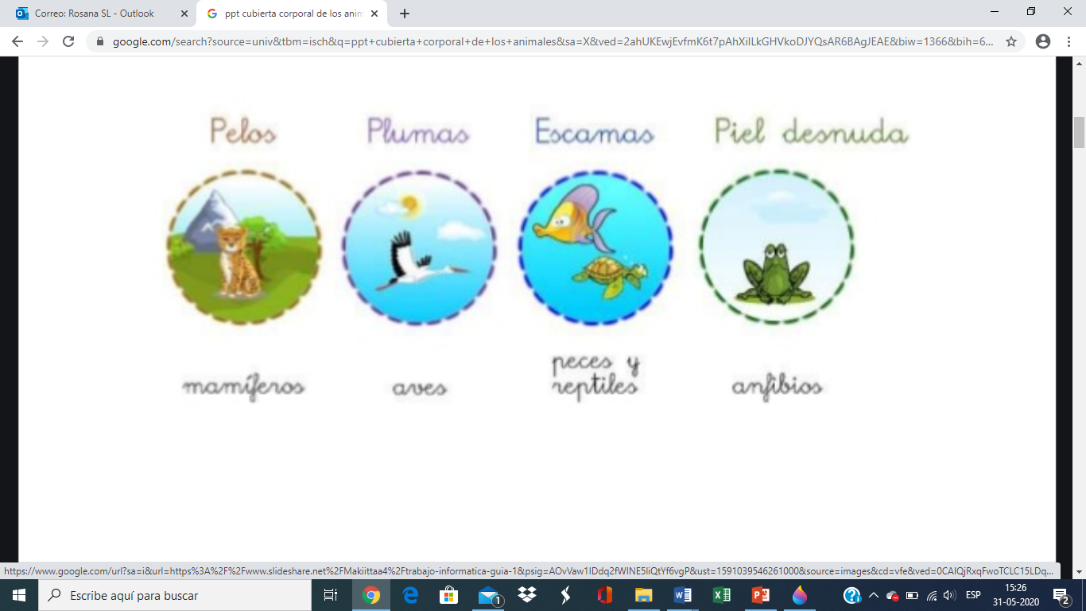

**La cubierta corporal les permite a los animales:**

**- Protegerse del frío y del calor**

**- Evitar la pérdida de agua**

**- Resguardarse del entorno.**